用户购买价值分析报告
基于购买次数、购买率、购买频率与最近一次购买时间

一、分析目的与指标口径
本报告围绕用户购买价值进行分析，主要从购买强度、购买效率、购买频率和最近购买时间四个方面刻画用户价值。购买强度关注用户购买次数和购买商品种类数；购买效率关注购买行为在全部行为中的占比；购买频率关注用户在调查期内发生购买的天数及购买日覆盖率；最近购买时间则用于判断用户距离调查期结束时的购买活跃状态。
本报告使用三张结果表：购买数与购买率表、购买频率表、最近一次购买时间表。抽样验证结果显示，三张表均随机抽检100人，回到原始明细表重新计算后全部一致，说明结果表统计口径可靠。
指标 | 结果 | 说明
用户覆盖规模 | 10,000 | 购买频率表与最近购买时间表覆盖的用户数量
有购买用户数 | 8,886 | 占比 88.86%
无购买用户数 | 1,114 | 占比 11.14%
最高购买次数 | 809 | 来自购买数与购买率表
购买率均值 | 2.35% | 购买次数 / 总行为次数
购买天数均值 | 4.92 | 平均每个用户在调查期内发生购买的天数
最近购买间隔中位数 | 4天 | 仅对有购买用户计算

二、购买数与购买率分析
从购买数与购买率表看，样本中用户的平均总行为数为 3,094.62 次，平均购买次数为 49.31 次，购买次数中位数为 41 次。平均购买率为 2.35%，中位购买率为 1.81%。这说明用户购买行为在总行为中的占比整体不高，大量用户仍以浏览、收藏、加购等前置行为为主。
购买次数最高的用户购买次数达到 809 次，明显高于平均水平。这类用户是平台中购买价值较高的核心用户，后续可结合购买商品种类、购买频率和最近购买时间进一步识别高价值稳定用户。
用户ID | 总行为数 | 购买次数 | 购买商品种类数 | 购买率
122338823 | 10,529 | 809 | 545 | 7.68%
123842164 | 12,705 | 649 | 299 | 5.11%
51492142 | 9,403 | 441 | 235 | 4.69%
56560718 | 6,267 | 251 | 232 | 4.01%
35306096 | 3,536 | 242 | 159 | 6.84%
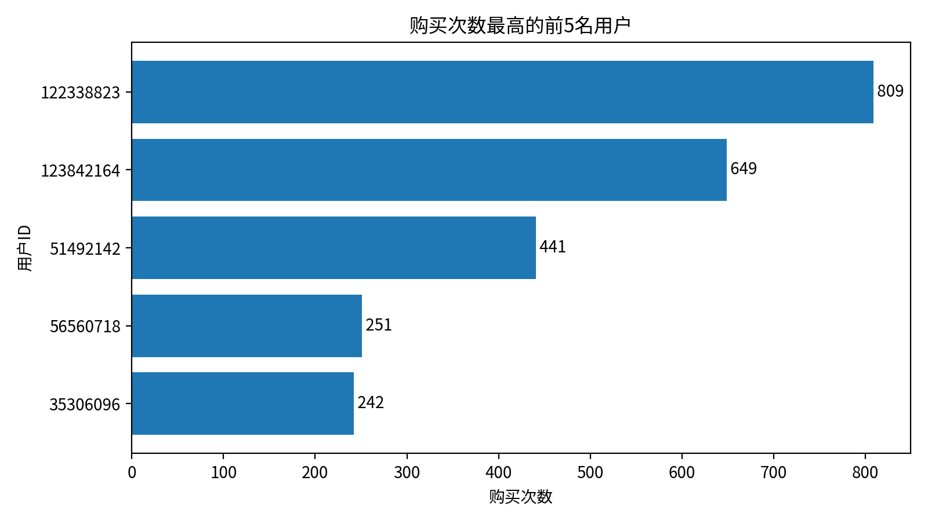
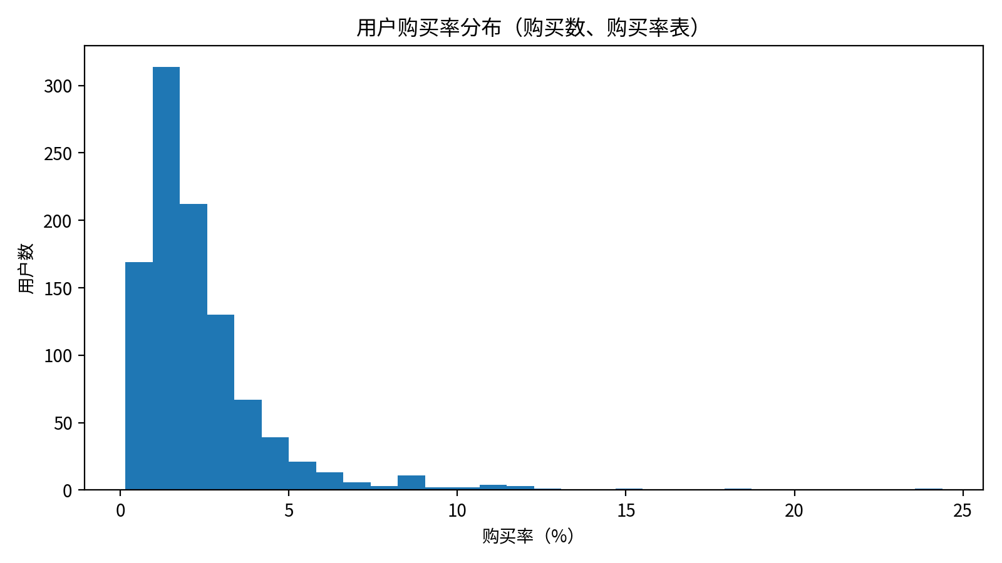

三、购买频率分析
购买频率表从“购买天数”角度衡量用户购买行为是否持续发生。统计期内，用户平均购买天数为 4.92 天，中位数为 4 天，最高达到 30 天。购买日频率均值为 15.87%，中位数为 12.90%。
平均每购买日间隔的均值为 10.21 天，中位数为 6.20 天。该指标越小，说明用户购买行为越频繁；该指标越大，说明用户购买行为更稀疏。对于购买天数为0的用户，平均每购买日间隔为空值，避免将无购买用户误判为低频购买用户。
指标 | 数值
购买天数均值 | 4.92
购买天数中位数 | 4
购买天数最大值 | 30
购买日频率均值 | 15.87%
平均每购买日间隔均值 | 10.21天
无购买用户数 | 1,114
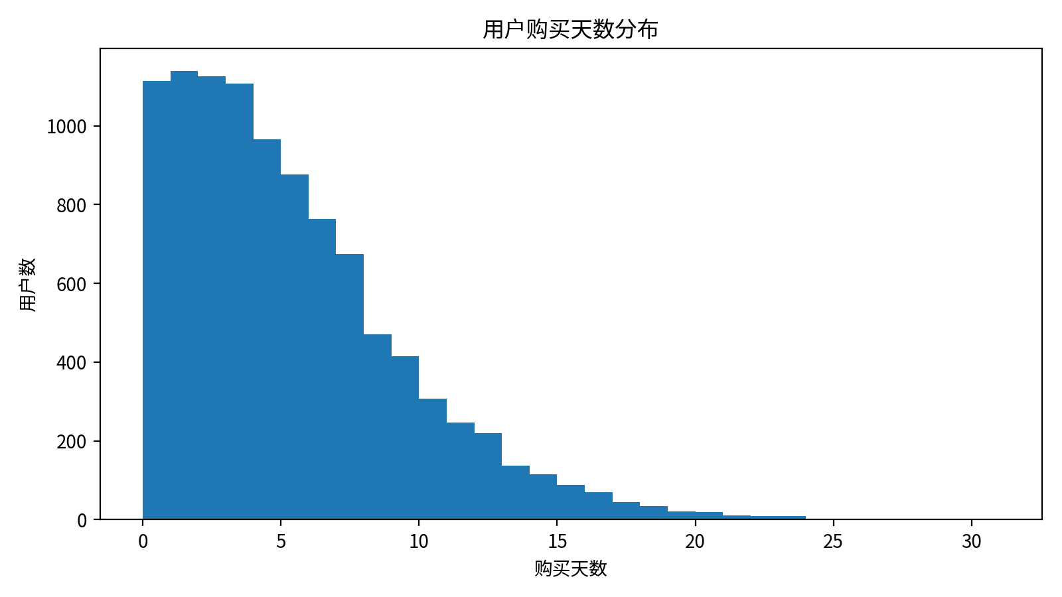

四、最近一次购买时间分析
最近一次购买时间表用于刻画用户购买行为的新近程度。对有购买记录的用户而言，距离调查结束的最近购买间隔均值为 5.81 天，中位数为 4 天，75分位数为 7 天，最大值为 30 天。
该指标可用于识别近期仍有购买行为的活跃购买用户。间隔越短，说明用户近期购买活跃度越高，短期内继续转化或复购的可能性相对更强；间隔越长，说明用户购买行为距离当前调查期结束较远，可能需要通过召回或促活策略重新激活。
指标 | 数值
有购买用户数 | 8,886
无购买用户数 | 1,114
最近购买间隔均值 | 5.81天
最近购买间隔中位数 | 4天
最近购买间隔75分位数 | 7天
最近购买间隔最大值 | 30天
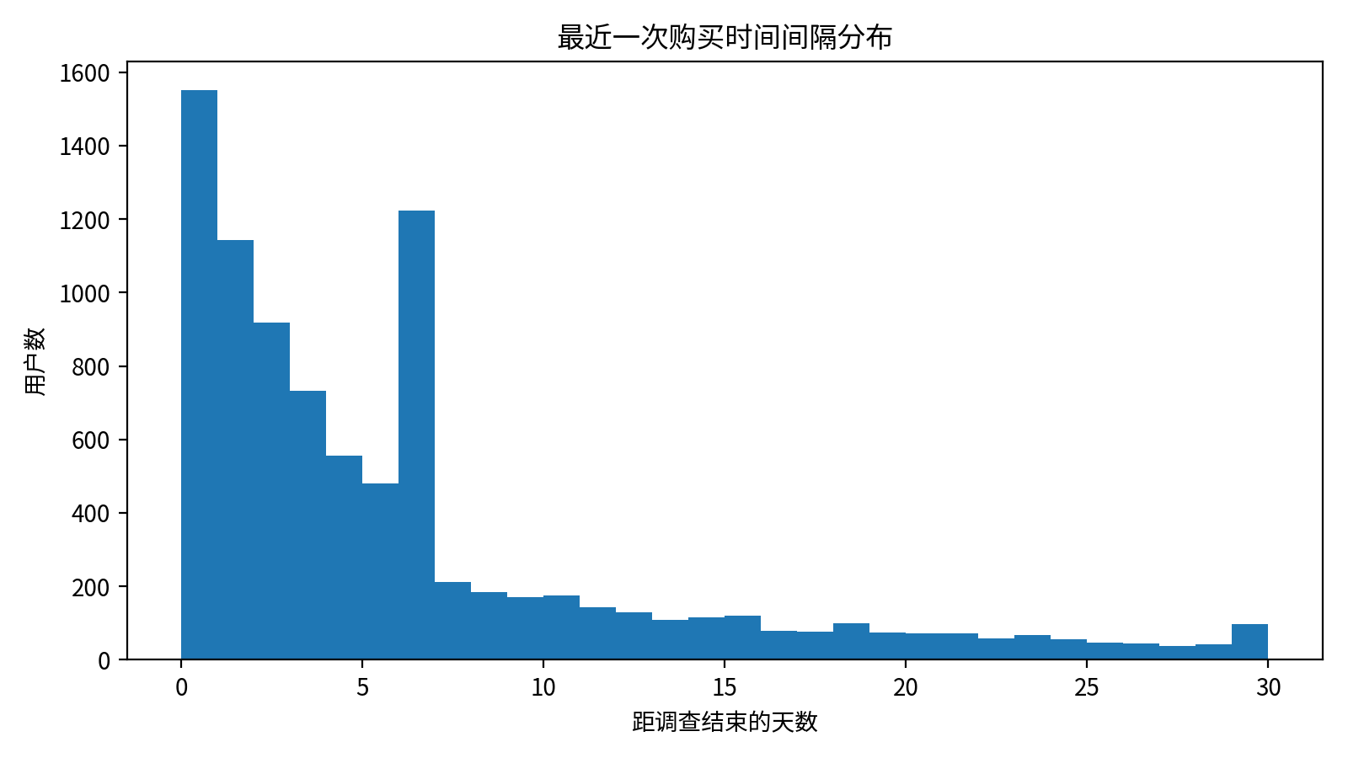

五、抽样验证结论
为验证用户购买价值相关结果表的准确性，分别对购买数与购买率表、购买频率表、最近一次购买时间表随机抽检100名用户，并回到原始行为明细表重新计算对应指标。抽样结果显示三张表均与回溯计算结果一致，说明购买价值指标统计逻辑可靠。

六、结论
整体来看，用户购买价值具有明显差异：少数用户贡献了较高购买次数和购买商品种类数，而多数用户购买行为相对分散或频率较低。购买率能够衡量用户行为转化效率，购买频率能够衡量购买持续性，最近一次购买时间能够衡量用户近期价值。将三类指标结合使用，有助于更全面地识别高价值用户、潜力用户和需要召回的用户。

